**Лабораторная работа 12**

Сервис в табличных частях

* Автоматический расчет **суммы** строки ТЧ («Сумму» нельзя изменять вручную).
* Автоподстановка **цены** (закупки или продажи).
* Автоподстановка **единицы измерения**.

Этот стандартный сервис должен действовать и в «**Поступлениях**», и в «**Реализациях**» (и в «**Товарах**», и в «**Услугах**»).

Поступление:

&НаСервереБезКонтекста

Функция ТоварыПриИзмененииНаСервере(Наим

Рез = Новый Структура;

Рез.Вставить("АктЦена", Наим.ЦенаЗакупки);

Рез.Вставить("ЕдИзм", Наим.ЕдиницаИзмерения);

Возврат Рез;

КонецФункции

&НаКлиенте

Процедура ТоварыПриИзменении(Элемент)

ТекСтр = Элемент.ТекущиеДанные;

НовДанные = ТоварыПриИзмененииНаСервере(ТекСтр.Номенклатура);

ТекСтр.Цена = НовДанные.АктЦена;

ТекСтр.ЕдиницаИзмерения = НовДанные.ЕдИзм;

ТекСтр.Сумма = ТекСтр.Количество * ТекСтр.Цена;

РассчитатьОС();

КонецПроцедуры

&НаСервереБезКонтекста

Функция УслугиПриИзмененииНаСервере(Наим)

Рез = Новый Структура;

Рез.Вставить("АктЦена", Наим.ЦенаПродажи);

Рез.Вставить("ЕдИзм", Наим.ЕдиницаИзмерения);

Возврат Рез;

КонецФункции

&НаКлиенте

Процедура УслугиПриИзменении(Элемент)

//Сообщить(Элемент);

ТекСтр = Элемент.ТекущиеДанные;

НовДанные = УслугиПриИзмененииНаСервере(ТекСтр.Номенклатура);

ТекСтр.Цена = НовДанные.АктЦена;

ТекСтр.ЕдиницаИзмерения = НовДанные.ЕдИзм;

ТекСтр.Сумма = ТекСтр.Количество * ТекСтр.Цена;

РассчитатьОС();

КонецПроцедуры

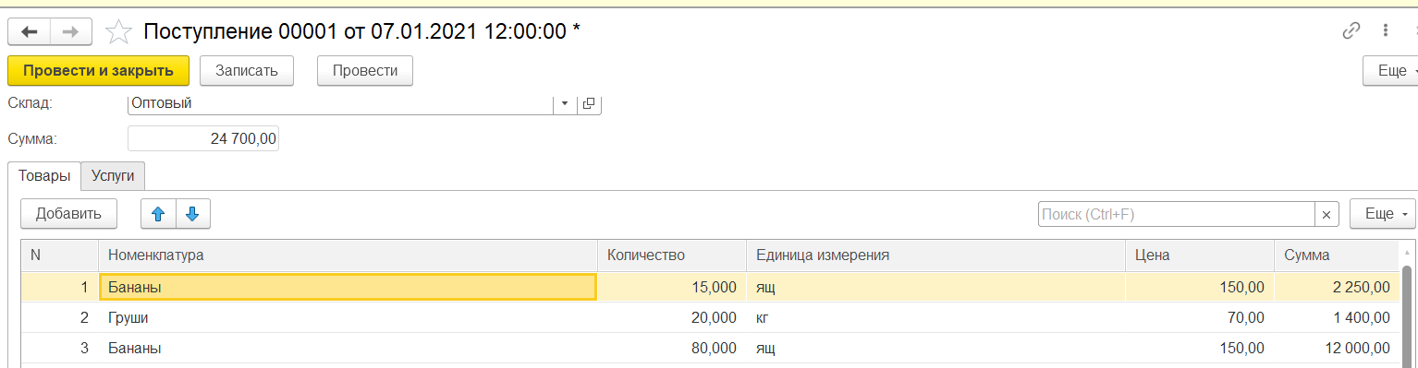

Реализация:

&НаСервереБезКонтекста

Функция УслугиПриИзмененииНаСервере(Наим)

Рез = Новый Структура;

Рез.Вставить("АктЦена", Наим.ЦенаПродажи);

Рез.Вставить("ЕдИзм", Наим.ЕдиницаИзмерения);

Возврат Рез;

КонецФункции

&НаКлиенте

Процедура УслугиПриИзменении(Элемент)

ТекСтр = Элемент.ТекущиеДанные;

НовДанные = УслугиПриИзмененииНаСервере(ТекСтр.Номенклатура);

ТекСтр.Цена = НовДанные.АктЦена;

ТекСтр.ЕдиницаИзмерения = НовДанные.ЕдИзм;

ТекСтр.Сумма = ТекСтр.Количество * ТекСтр.Цена;

РассчитатьОС();

КонецПроцедуры

&НаСервереБезКонтекста

Функция ТоварыПриИзмененииНаСервере(Наим)

Рез = Новый Структура;

Рез.Вставить("АктЦена", Наим.ЦенаПродажи);

Рез.Вставить("ЕдИзм", Наим.ЕдиницаИзмерения);

Возврат Рез;

КонецФункции

&НаКлиенте

Процедура ТоварыПриИзменении(Элемент)

ТекСтр = Элемент.ТекущиеДанные;

НовДанные = ТоварыПриИзмененииНаСервере(ТекСтр.Номенклатура);

ТекСтр.Цена = НовДанные.АктЦена;

ТекСтр.ЕдиницаИзмерения = НовДанные.ЕдИзм;

ТекСтр.Сумма = ТекСтр.Количество * ТекСтр.Цена;

РассчитатьОС();

КонецПроцедуры

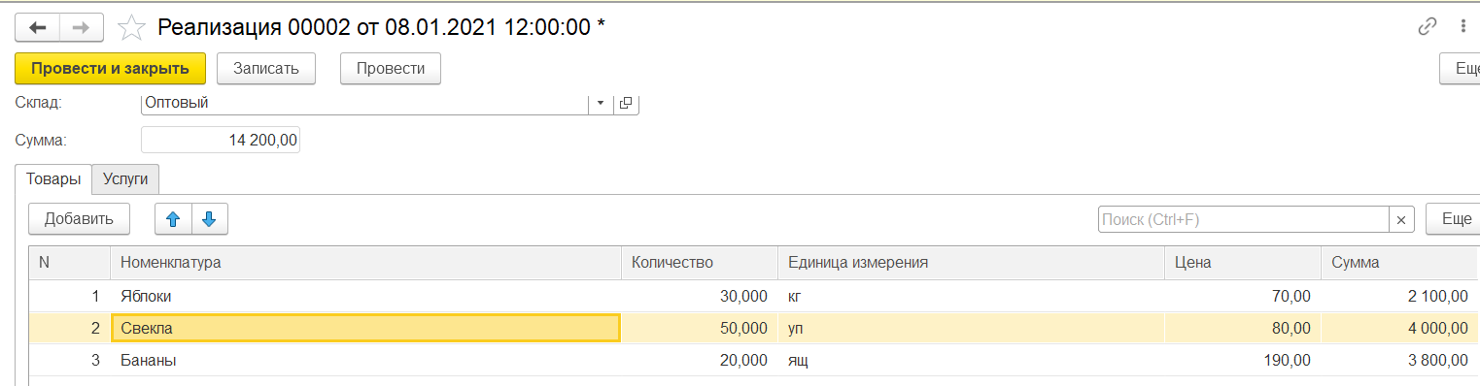

Общая сумма документа

Добавьте в журнал «Складские документы» новую колонку – «**Общая сумма**» документа. Вычисляется автоматически по принципу: сумма по всем **товарам** + сумма по всем **услугам**.

*Варианты задачи:*

* *ПРОДВИНУТЫЙ*  
  Отображать общую сумму следует не только в журнале, но и в «карточках» документов.

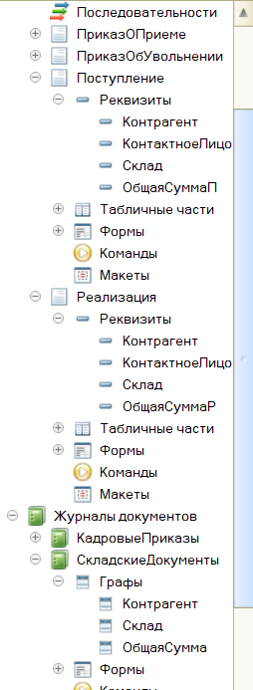

Процедура РассчитатьОС()

ОбщСум = 0.00;

Для каждого Строка из Объект.Услуги Цикл

ОбщСум = ОбщСум + Строка.Сумма;

КонецЦикла;

Для каждого Строка из Объект.Товары Цикл

ОбщСум = ОбщСум + Строка.Сумма;

КонецЦикла;

Объект.ОбщаяСуммаП = ОбщСум;

КонецПроцедуры

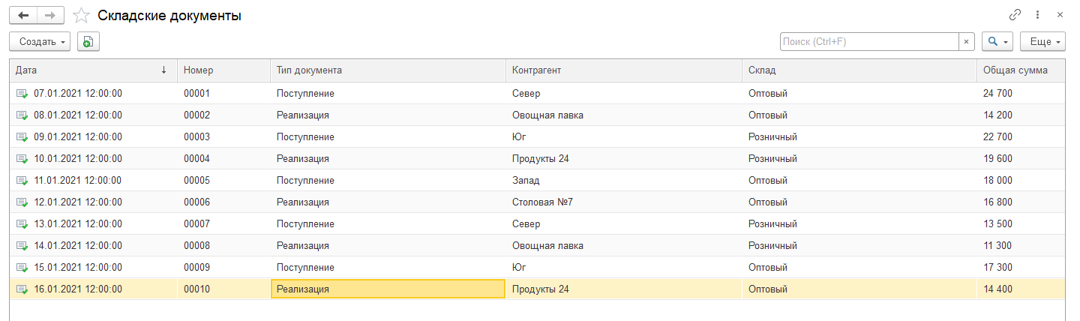

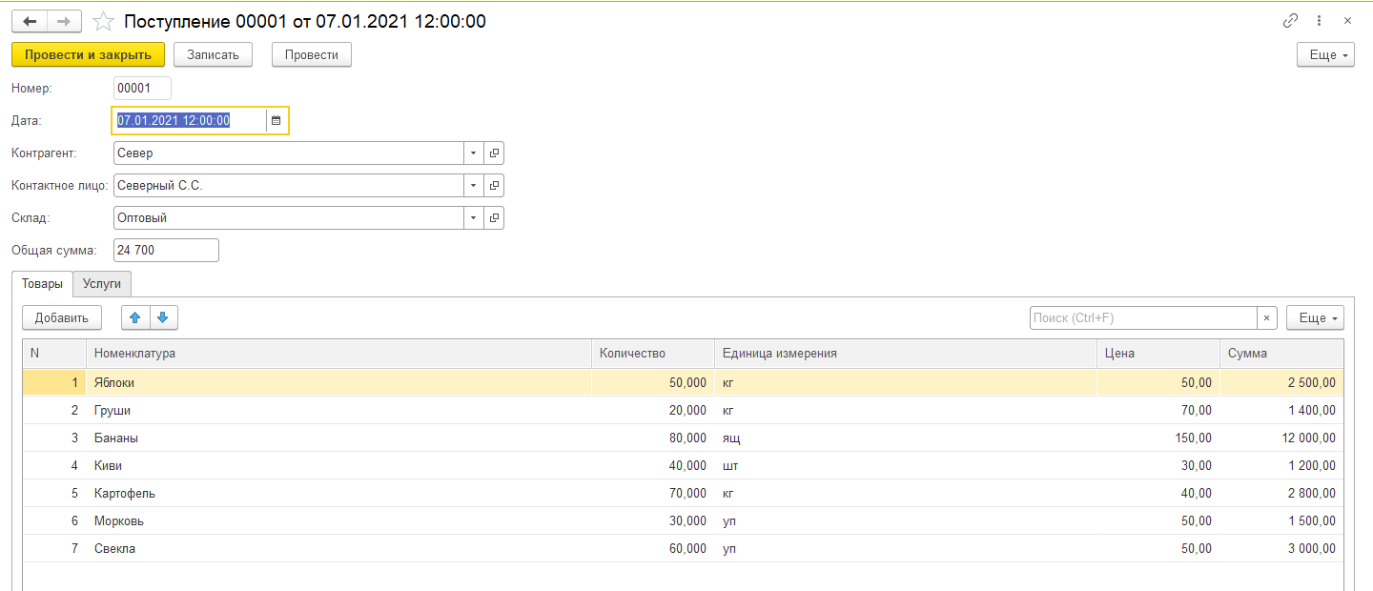

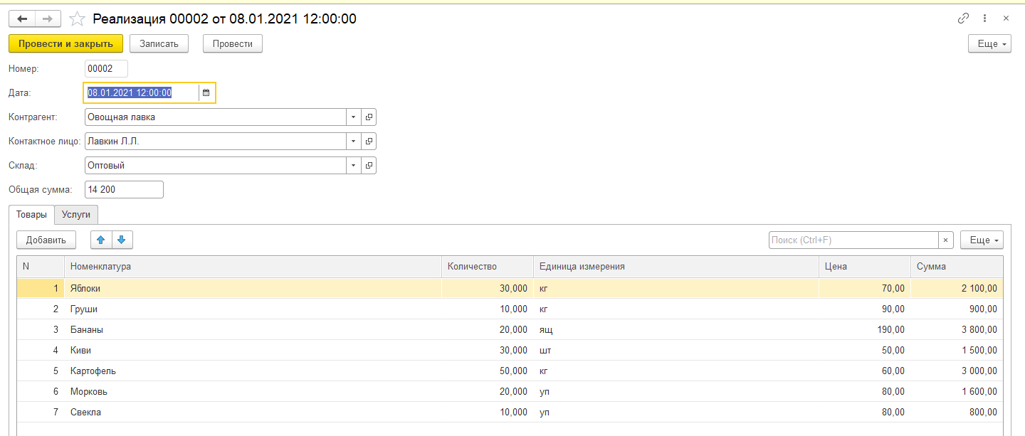

Основной склад

При создании **новых** «Поступлений» и «Реализаций» в реквизит «Склад» должен автоматически подставляться **склад по умолчанию**, заданный в форме «Сведения об организации»:

&НаСервереБезКонтекста

Функция ПриОткрытииНаСервере()

Рез = Справочники.Склады.НайтиПоНаименованию(Константы.ОсновнойСклад.Получить());

Возврат Рез;

КонецФункции

&НаКлиенте

Процедура ПриОткрытии(Отказ)

Если Не ЗначениеЗаполнено(Объект.Склад) Тогда

Объект.Склад = ПриОткрытииНаСервере();

КонецЕсли;

//Сообщить(ПриОткрытииНаСервере());

//Сообщить(Объект.Склад);

//Сообщить(Не ЗначениеЗаполнено(Объект.Склад));

//Сообщить(Объект.Склад = "");

РассчитатьОС();

КонецПроцедуры

&НаСервере

Процедура ПриСозданииНаСервере(Отказ, СтандартнаяОбработка)

Если Не ЗначениеЗаполнено(Объект.Склад) Тогда

УСклад = Справочники.Склады.НайтиПоНаименованию(Константы.ОсновнойСклад.Получить());

Объект.Склад = уСклад;

КонецЕсли;

//Сообщить(ПриОткрытииНаСервере());

//Сообщить(Объект.Склад);

//Сообщить(Не ЗначениеЗаполнено(Объект.Склад));

РассчитатьОС();

КонецПроцедуры

